第一小题：
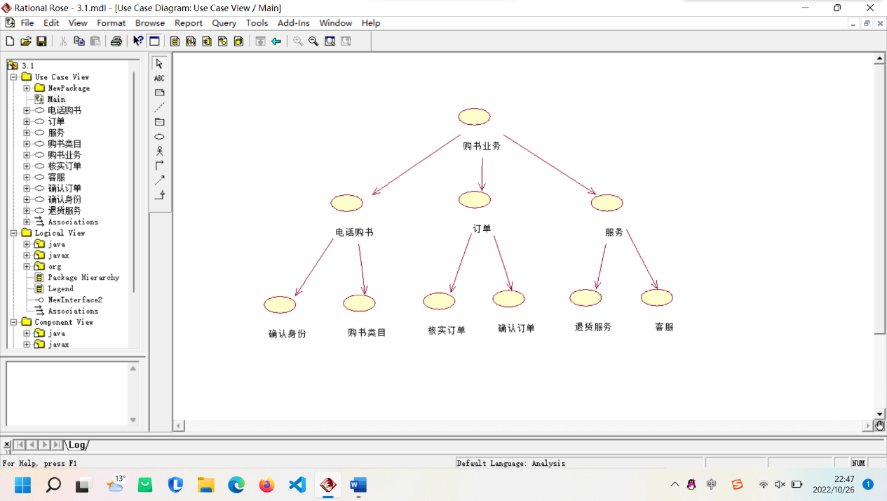
第二小题：
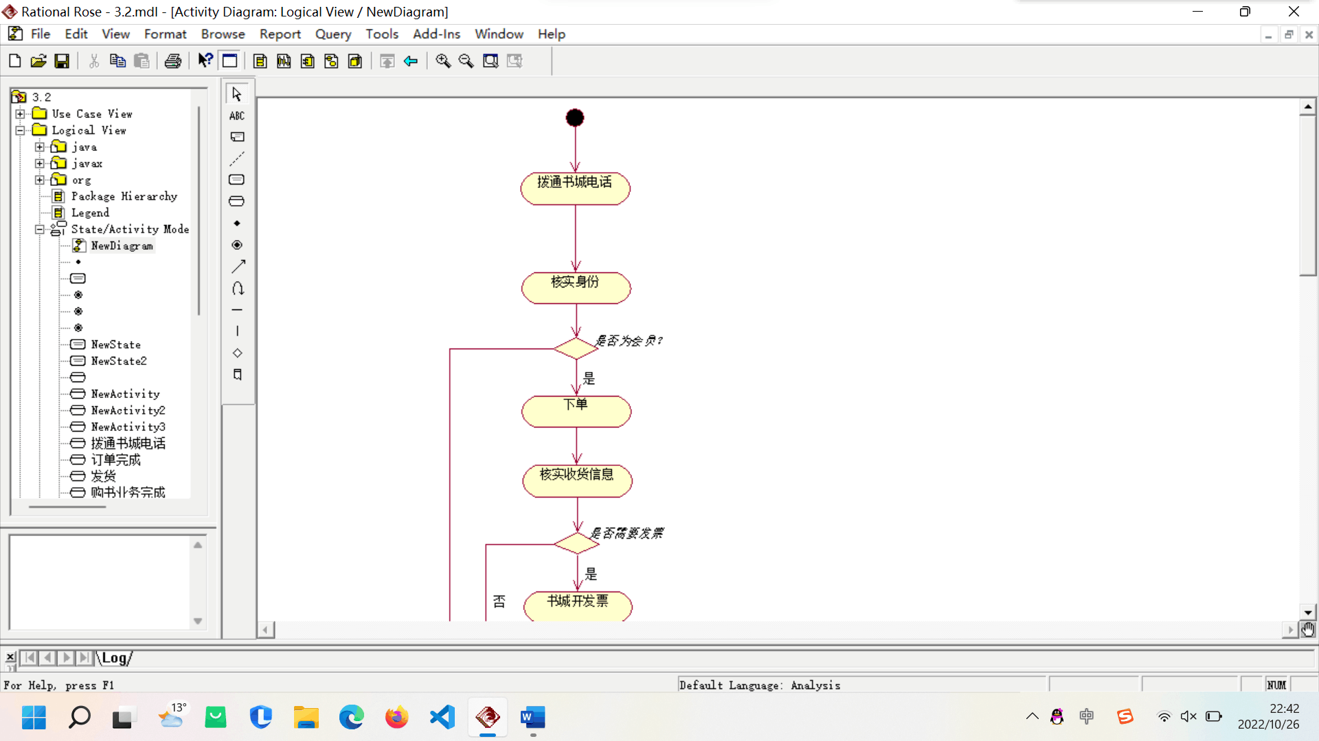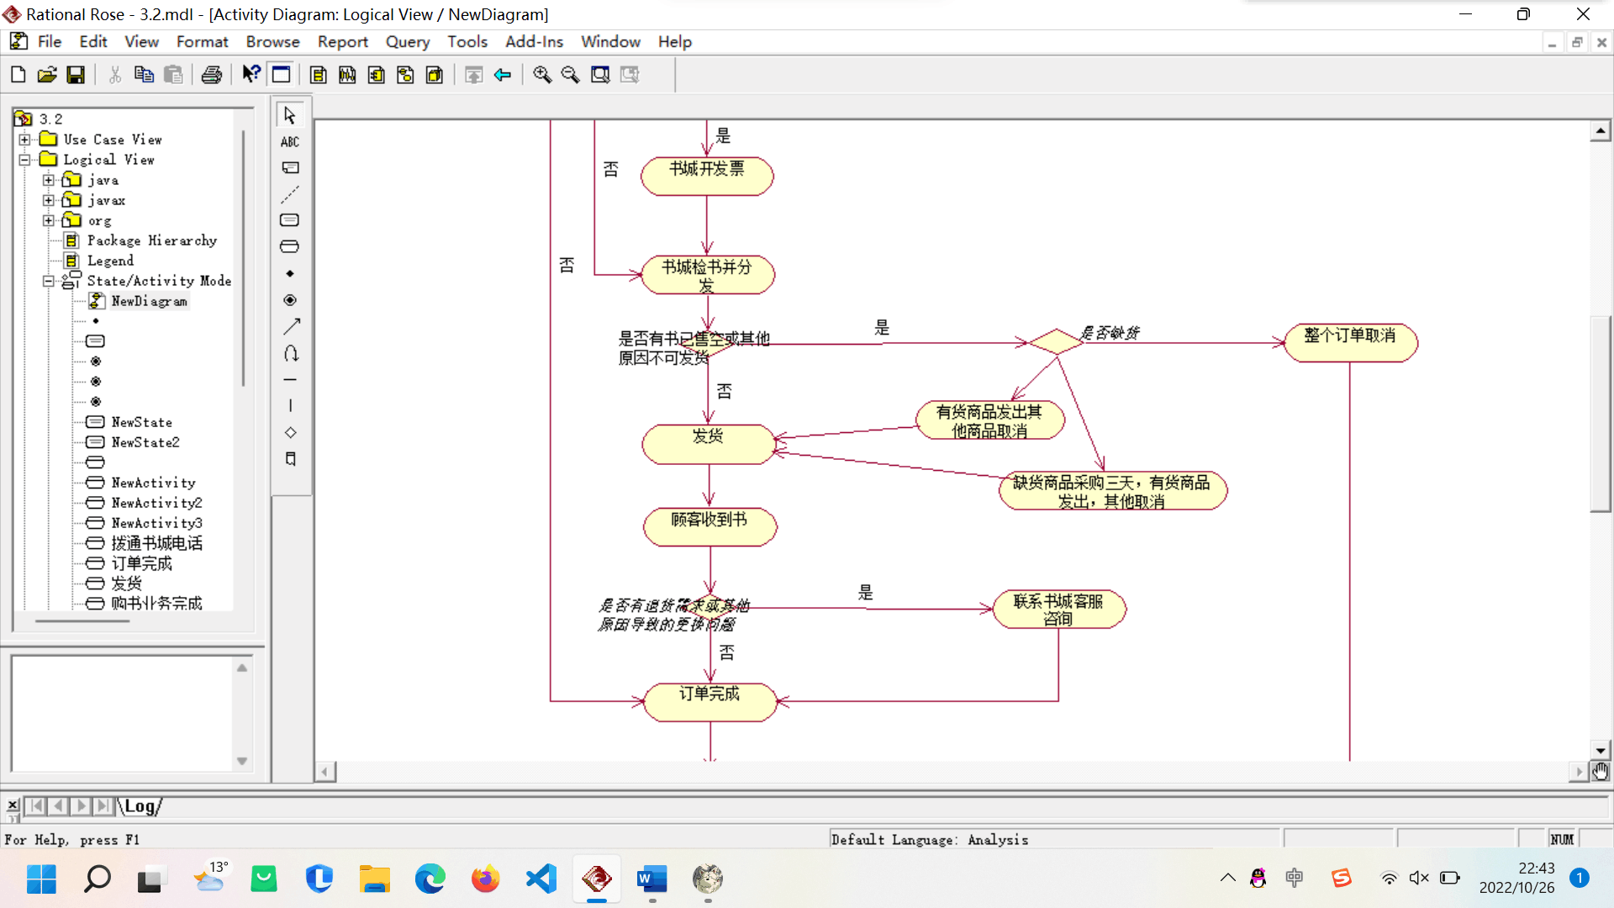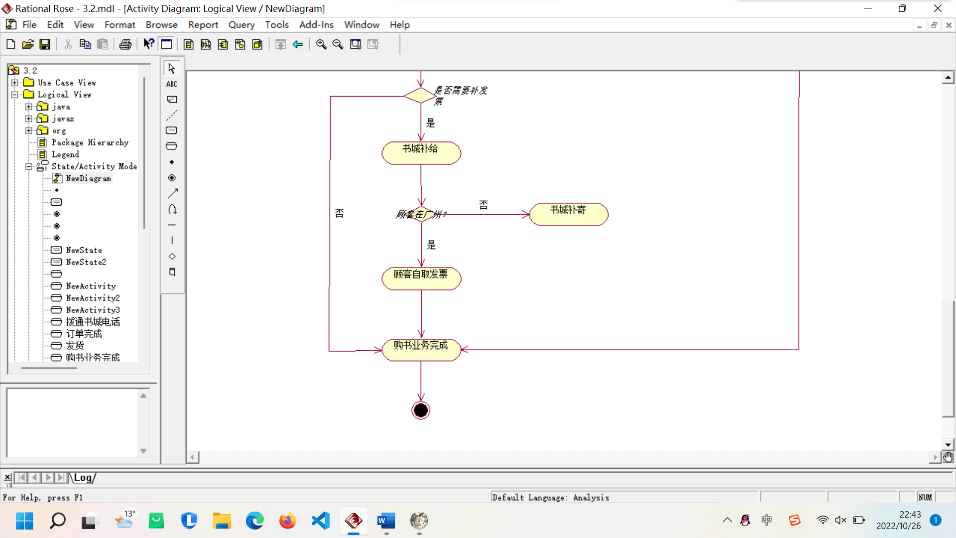
总结：业务有一些的细节比较难把握，特别是在书收到以后的反馈，退货和发票开不开的问题。每个判断该在什么活动时反映，是和否对应的后续业务也比主线要复杂。这次作业收获很大，对uml有了更深的理解。

